JU OŠ ‘’Duboki Potok’’
Datum : 28.02.2025. godine

Realizovane aktivnosti za mjesec februar- mjesec borbe protiv međuvršnjačkog nasilja u školama.

Navedene aktivnosti u mjesecu februaru relizovale su se kroz :

- Predavanja i radionice sa učenicima na časovima OZ ( od I do IX razreda )
- Izrada letaka i podjela učenicima ( Vijeće učenika, pedagog)
- Likovni konkurs (na zadanu temu) za učenike naše škole (H.Almir)
- Snimanje skeča, kratkog dokumentarca na zadanu temu (B. Jasmin, S.Jasmin, D.Nađa)
- Tematske izložbe na zidnim panoima.
- Učešće na okruglom stolu u organizaciji Aktiva pedagoga grada Srebrenika ( pedagog,director, predstavnici Vijeća učenika i roditelja)
- Dan rozih majica (zadnja srijeda u mjesecu februaru). Prigodnim oblačenjem učenici i uposlenici naše škole obilježili su ovaj dan i dali svoju podršku.
- Objava svih aktivnosti na WEB str. škole (Sadić Alma)

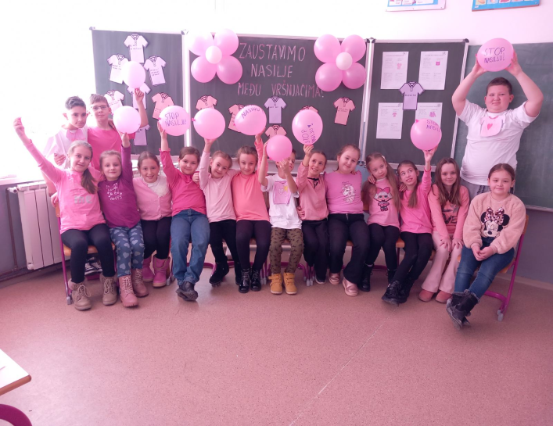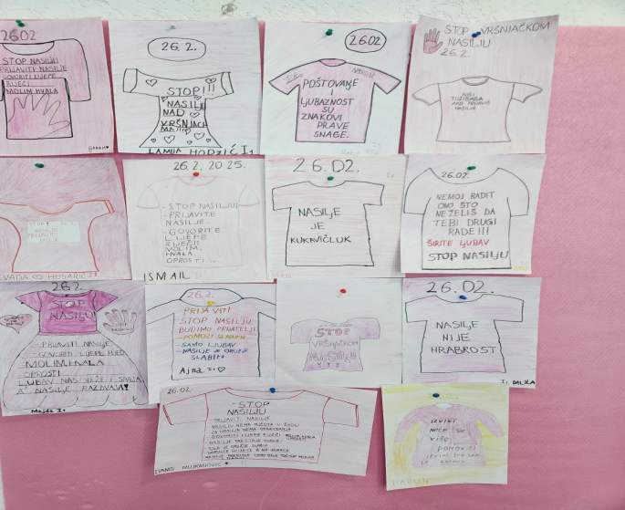

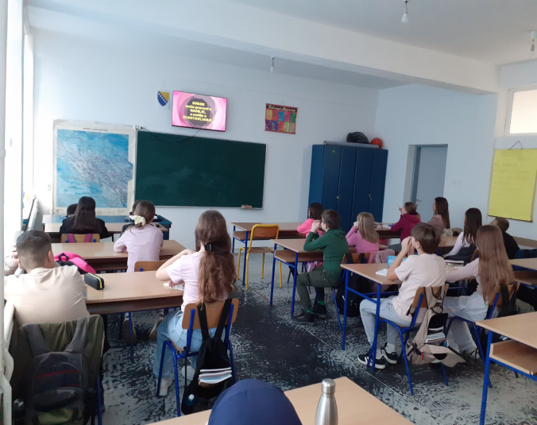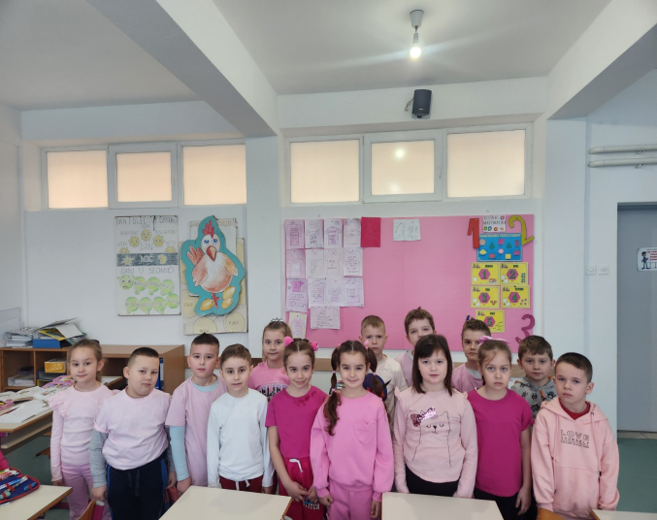
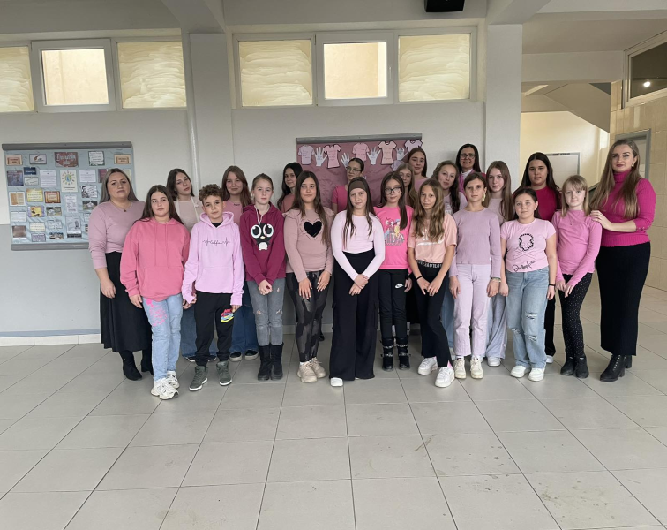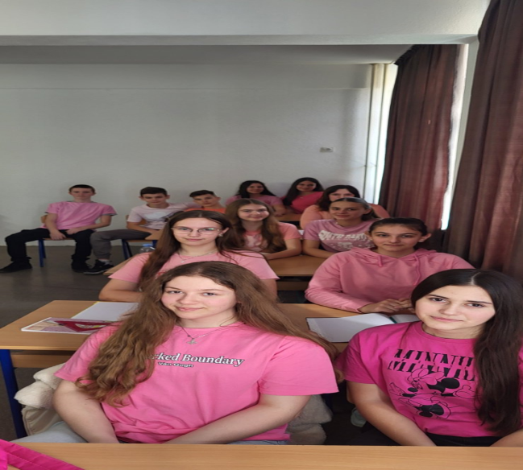
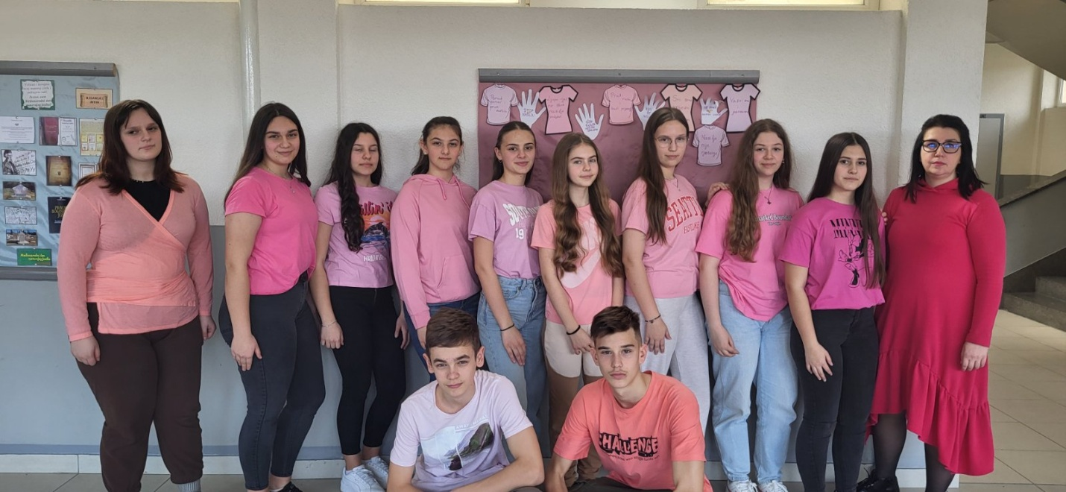

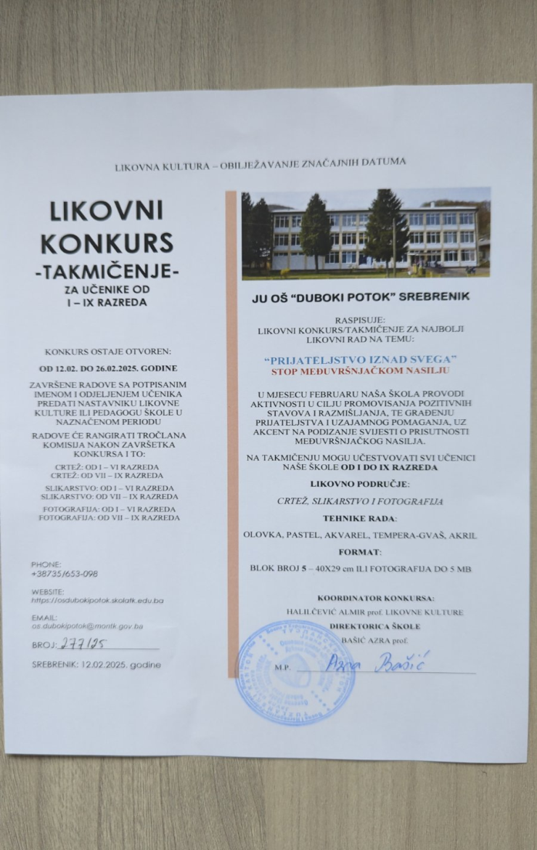
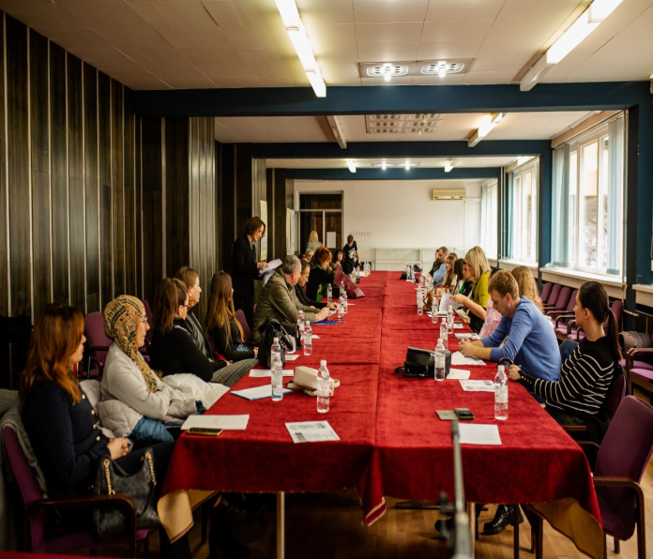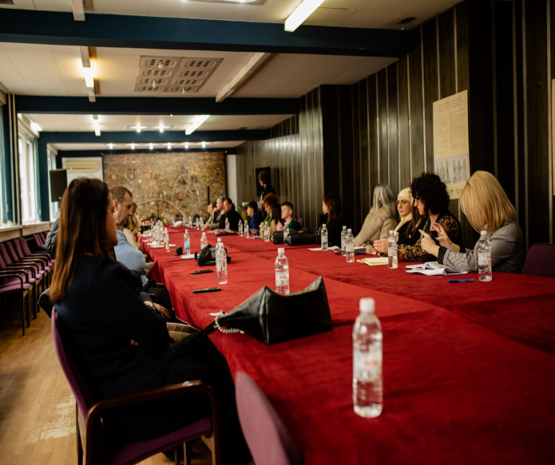
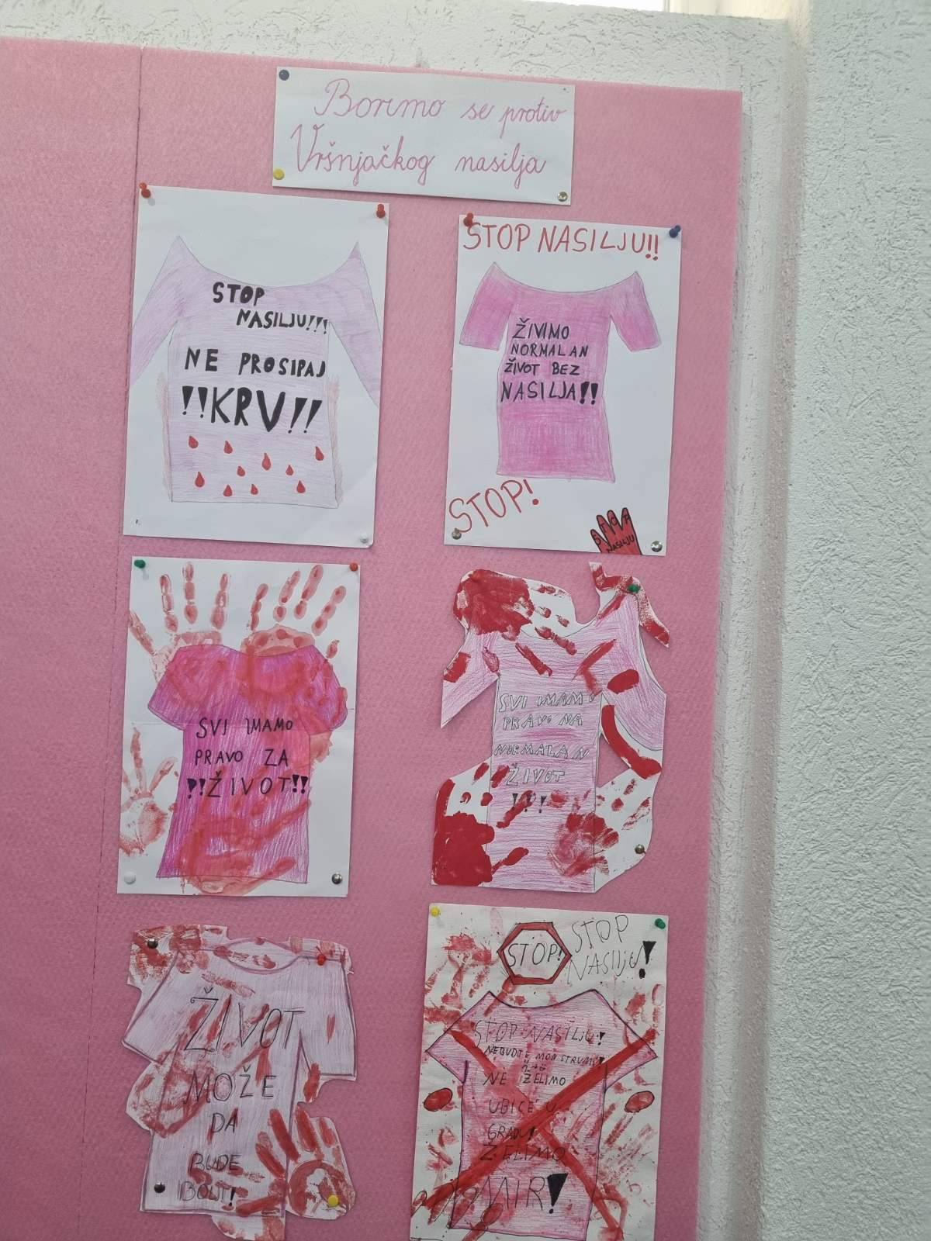
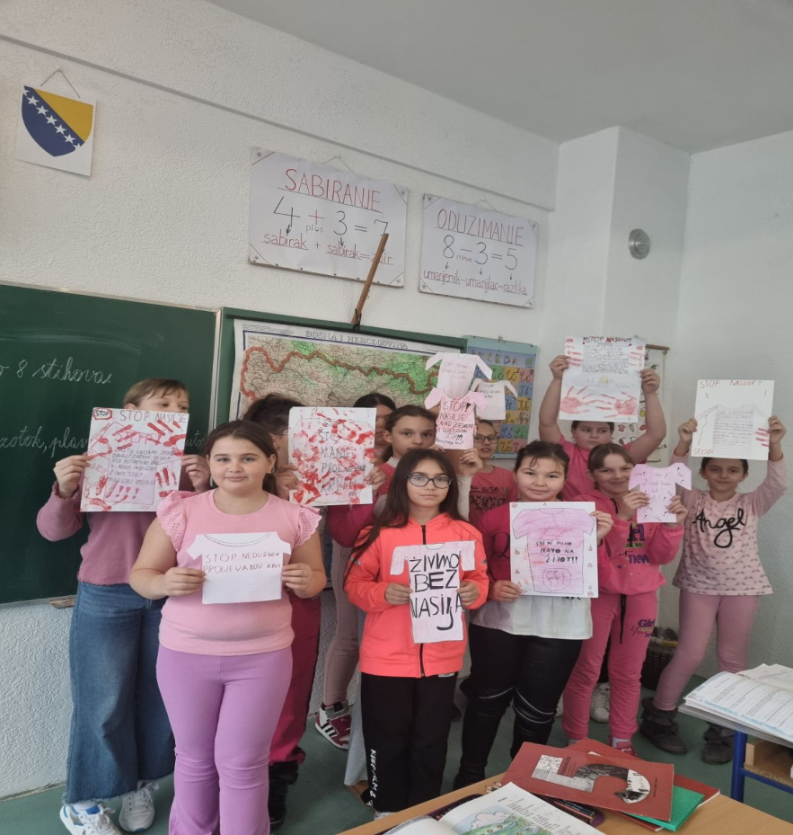

Duboki Potok, 28.02.2025. godine Pedagog: D.Miralem

